网约车场景下双层 Stackelberg 博弈模型与多目标优化策略研究
摘要
随着共享经济的兴起，网约车平台已成为城市交通系统不可或缺的一部分。平台的定价和激励机制直接影响司机的行为和收益，进而决定了平台的盈利能力和服务质量。这种平台与司机之间的层级决策关系，天然适合使用博弈论进行建模分析。
本文聚焦于网约车平台与司机之间的互动决策过程，构建了一个双层 Stackelberg 博弈模型。在该模型中，网约车平台作为上层领导者（Leader），其目标是实现多目标优化（如最大化自身收益、最小化乘客等待时间）；海量的网约车司机作为下层跟随者（Followers），其目标是最大化个人长期净收入。平台的决策变量是其核心的运营策略组合（如佣金率、动态调价系数等），而司机的决策则是一个复杂的序列决策过程，包括是否接受订单、在何处空驶寻单以及何时开始或结束工作
关键词：网约车；Stackelberg 博弈；双层规划；多目标优化；代理模型；多智能体强化学习;博弈论

符号定义
符号 | 描述
相关集合与下标
$$t ∈ T$$ | 离散时间步长, T = {0, 1, ..., T}
$$z ∈ Z$$ | 地理区域 (六边形网格)编号集合，Z= {0, 1, ..., Z}
$$i, j$$ | 起点和终点区域的索引
$$k$$ | 单个司机的索引
平台变量
$$x$$ | 平台决策变量的向量
$$α_{z,t}$$ | t时刻z区域的动态定价乘数 (高峰定价)
$$β_{z,t}$$ | t时刻z区域的补贴(低峰补贴)
$$η$$ | 平台抽成, 0 ≤ η ≤ 1
$$R_{plat}$$ | 平台的总收入
司机变量
$$S, A$$ | 司机的状态空间和动作空间
$$s_{t}^{k}$$ | t时刻司机k的状态
$$a_{t}^{k}$$ | t时刻司机k的动作(策略)
$$r_{t}^{k}$$ | 司机k获得的即时奖励
$$π_{θ}$$ | 由θ参数化的司机策略 (深度神经网络)
γ | 强化学习的折扣因子
c | 每单位时间的运营成本 (燃料)
乘客变量
$${ D}_{i,t}$$ | t时刻i区域的潜在出行需求 (请求数)
$$v_{i,j}$$ | 乘客对从i到j行程的估值
$$w_{i,t}$$ | t时刻i区域的等待时间
$$ε_{1}$$ | 乘客对等待时间的敏感性系数
$$Pr⁡(req)$$ | 乘客下订单的概率

第一章 引言
  - 研究背景与意义
近年来，以滴滴出行、Uber等为代表的网约车服务深刻地改变了人们的出行方式，并成为现代城市交通生态的重要组成部分。平台通过连接海量乘客与司机，有效盘活了社会闲置运力，提高了出行效率。然而，平台、司机、乘客三方之间存在复杂的利益关系。其中，平台与司机的关系是整个商业模式的核心。平台需要制定合理的定价和抽成机制来吸引并留住足够多的司机，以保障运力供给，同时实现自身盈利；而司机则根据平台的政策和市场需求，自主决定是否出车、工作时长以及在何处接单，以追求个人收入最大化。这种决策的非对称性和层级性，为运用博弈论工具进行分析提供了理想的场景。
  - 博弈论视角下的网约车市场
博弈论是研究多个决策主体在互动中如何进行理性决策的理论。在网约车市场中，平台和司机是两个核心的理性经济人。
决策的层级性：平台首先制定并公布其游戏规则（如佣金率、奖励政策），司机在此规则下做出自己的最优决策。这完全符合 Stackelberg 博弈 的领导者-跟随者（Leader-Follower）结构。
利益的关联性：平台的收益直接来源于司机的劳动成果（车费抽成），而司机的收入则受到平台定价策略的直接影响。双方的支付函数相互关联，构成了一个完整的博弈系统。
目标的多样性：平台的成功不仅取决于单一的财务利润，还依赖于服务质量，如乘客等待时间、订单完成率等。因此，平台的目标本质上是多目标的。
因此，本文选择双层 Stackelberg博弈模型来刻画这一互动过程。将平台作为上层领导者，追求多目标优化；将所有司机组成的群体作为下层跟随者。通过求解该博弈模型的Pareto最优解集，可以揭示平台在不同目标间的权衡关系，从而为平台运营提供科学的决策依据。
  - 主要研究内容和贡献
问题建模：从博弈论的视角出发，清晰地定义了网约车场景下平台与司机双方的参与者集合、策略集合以及支付函数，构建了一个能够反映市场动态的双层 Stackelberg 博弈模型。特别地，本文将上层平台的目标扩展为多目标优化，并精细化地将下层司机的理性决策过程刻画为一个以最大化长期净收入为目标的强化学习问题，极大地提升了模型的现实性。
算法设计：针对该双层优化问题评估成本极其昂贵的挑战（下层为多智能体强化学习仿真），本文设计并实现了一种基于代理模型辅助的高效多目标演化算法（Surrogate-Assisted MOGP）。该算法利用高斯过程（GPR）代理模型替代绝大多数昂贵的真实仿真，并结合预期超体积改善（EHVI）加点准则，智能地平衡探索与利用为进一步攻克下层仿真耗时的瓶颈，本文创新性地引入了基于迁移学习的“热启动”加速策略。该策略通过构建并复用历史训练好的强化学习模型知识库，显著缩短了新策略下司机智能体达到均衡所需的仿真时间，使得整个优化框架在实践中变得可行。
仿真分析：搭建了基于多智能体强化学习的城市交通仿真环境，其中每个司机被建模为一个独立的、理性的学习智能体（Agent）。特别地，仿真环境中的乘客需求被建模为对平台策略（价格、等待时间）动态响应的，从而更真实地模拟了市场需求波动。通过仿真实验，验证了所提算法的有效性，并找到了平台在“利润-服务质量-公平性”等多个目标之间的权衡关系（Pareto前沿）。
管理启示：实验结果揭示了平台不同运营策略对多个关键绩效指标的复杂影响。通过对Pareto前沿进行深入分研究结论不仅能为平台制定单一最优策略，更能提供一个可视化的“策略-效果”权衡工具集，帮助决策者根据不同的战略侧重（如追求利润或提升用户体验）选择最合适的运营方案，为网约车平台制定更高效、更公平的运营策略提供理论依据和决策支持

第二章 相关理论与问题定义
现有关于网约车平台运营的研究主要集中在定价策略、订单匹配（派单）和激励机制设计上。在定价方面，动态定价（Surge Pricing）是研究热点，大量文献探讨了其对供需平衡、平台收益和社会福利的影响。在订单匹配方面，研究多集中于如何设计高效的派单算法以最小化乘客等待时间或最大化系统总成交率。

2.1 Stackelberg 博弈模型及其应用
Stackelberg 博弈模型因其能够刻画非对称的、具有先后次序的决策过程，在经济学和管理学中得到了广泛应用 。近年来，有学者开始将其应用于共享经济领域，例如分析共享单车平台与用户、或者网约车平台与司机之间的互动。这些研究证实了 Stackelberg 模型在分析此类主从决策问题上的适用性和有效性。

2.2 基于强化学习的司机行为建模研究
为了更真实地模拟司机的决策，研究者们开始采用强化学习（RL）和多智能体强化学习（MARL）方法。在该框架下，每个司机被视为一个独立的智能体（Agent），通过与环境的交互来学习一个能最大化其长期净收入的策略这些策略涵盖了接拒订单、空驶寻单（Repositioning）等复杂行为这类研究为本论文下层跟随者模型的构建提供了重要的理论和技术支持。深度强化学习（DRL）通过深度神经网络近似值函数或策略函数，成功解决了高维决策问题。近端策略优化（PPO）算法通过裁剪的代理目标函数来限制策略更新步长，在保证稳定性的同时简化了实现，性能卓越，成为了事实上的基准算法之一。在网约车这类MARL场景中，直接应用PPO面临环境非平稳性等挑战。为此，学界提出了多种训练范式：
- 独立PPO (Independent PPO, IPPO)：这是最直接的方法，将每个智能体视为独立的学习者，拥有自己的Actor和Critic网络，并将其他智能体视为环境的一部分。其优点是实现简单且可扩展性强，但由于环境的非平稳性，可能导致训练不稳定和收敛性差。尽管如此，IPPO仍是一个强大的基线方法，有时在复杂任务中也能取得不错的效果。
- 中心化评论家PPO (Centralized Critic PPO / MAPPO)：该范式采用“中心化训练，去中心化执行”（CTDE）框架。在训练时，所有智能体共享一个可以访问全局信息（如所有司机状态）的中心化Critic，从而为各自独立的Actor提供更稳定、更准确的梯度信号，有效缓解非平稳性问题。在执行时，仅使用本地的Actor进行决策。这是解决协作型MARL问题的主流且高效的范式。
- 参数共享PPO (Parameter Sharing PPO)：此技术利用了网约车司机这类同质智能体的特性，让所有智能体共享同一套Actor和Critic的网络参数。所有智能体的经验都被用来更新这一个共享模型，极大地提升了样本效率和训练速度。为了让共享策略能表现出个体差异，通常会将智能体的唯一ID作为网络输入。
在本研究中，考虑到司机智能体的大规模和同质性，选择将参数共享与中心化评论家PPO相结合，这既能利用参数共享带来的高样本效率，又能通过中心化Critic缓解非平稳性，是该场景下非常理想的技术选型

2.3 进化算法-多目标遗传规划
多目标遗传编程（Multi-Objective Genetic Programming, MOGP）是进化计算领域的重要分支，它将遗传编程的结构化表示与多目标优化的帕累托（Pareto）寻优机制深度融合。面对现实世界中普遍存在的相互冲突的优化目标（如模型的预测精度与模型复杂度、拟合优度与泛化能力），MOGP 展现出了卓越的求解能力。
在 MOGP 的理论框架中，个体的编码通常采用基于图论的树状结构（Tree-based Representation），其中内部节点对应于函数算子（如四则运算、三角函数等），叶节点对应于终端操作数（如自变量、常数等）。MOGP 的核心评价体系建立在帕累托最优（Pareto Optimality）理论之上。假设一个优化问题包含M个需要最小化的目标函数 f_{i}(x)。对于种群中的两个树结构个体 A和B，当且仅当对于所有目标$i∈\{1,2,…,M\}$均有f_{i}(A)≤ f_{i}(B)，且至少存在一个目标j使得 f_{i}(A)< f_{i}(B)时，称个体A帕累托支配（Pareto Dominate）个体 B。MOGP 的终极搜索目标是逼近真实的帕累托前沿（Pareto Front, PF），即种群中所有不被其他任何个体所支配的非劣解的集合。
现代 MOGP 的算法架构通常借鉴了经典的多目标进化算法（MOEA），如 NSGA-II 或 SPEA2。其标准寻优流程包含以下几个关键机制：
非支配排序与环境选择（Non-dominated Sorting and Selection）：在每一代评估中，MOGP 首先计算所有个体在各目标（如误差、树的节点数）上的适应度，随后根据帕累托支配关系将种群划分为不同的非支配层级（Ranks）。排序较前的个体具有更高的概率被保留至下一代。
多样性保持（Diversity Preservation）：为了防止种群向帕累托前沿的某一部位过度聚集（导致早熟收敛），MOGP 引入了拥挤度距离（Crowding Distance）或小生境（Niche）技术。通过评估个体在目标空间中周围解的密集程度，算法倾向于选择位于稀疏区域的个体，从而保证帕累托前沿的分布广泛且均匀。
遗传算子（Genetic Operators）：MOGP 的探索（Exploration）与开发（Exploitation）依赖于特制的遗传算子。标准的交叉操作（如子树交叉）通过交换两个父代树的子树片段来产生新结构；变异操作（如子树变异、点变异）则通过随机扰动维持种群的遗传多样性。

2.4 昂贵评估问题
在双层Stackelberg博弈框架中，上层EA的每一次适应度评估都需要一次完整的下层RL训练，计算成本极高。学术界和工业界主要通过两种途径解决此问题：
- 代理辅助优化与采集函数：使用一个计算成本低的数学模型（代理模型）来近似真实的、昂贵的目标函数。高斯过程回归（GPR）是一种强大的非参数贝叶斯代理模型，它不仅能提供预测均值，还能提供预测的不确定性（方差）。为了智能地选择下一个评估点，需要使用采集函数来平衡探索与利用。
  - 单目标采集函数：常见的有概率提升（PI）、期望提升（EI）和上置信界（UCB ）。UCB基于“在不确定性中保持乐观”的原则，是一种启发式策略 ；而EI基于决策理论，计算“期望改进值”，在数学上更为严谨 。
  - 多目标采集函数：对于多目标问题，需要扩展采集函数。**预期超体积改善（EHVI）是其中最有效的方法之一。它通过计算一个候选解对当前帕累托前沿的超体积（Hypervolume）的期望贡献，来量化其“价值”。EHVI能够高效地引导算法均衡地探索整个帕累托前沿，是多目标贝叶斯优化的黄金标准。
- 迁移学习/热启动：其核心思想是利用过往的计算结果来加速新的计算任务。当评估一个由父代变异而来的子代策略时，可以利用父代已经训练好的RL模型权重来初始化子代模型的训练。这种“热启动”方式，使得新模型从一个非常好的起点开始学习，而不是从零开始，从而显著减少收敛所需的训练时间

2.5 双层Stackelberg模型构建
本研究考虑一个由单个网约车平台和大量异质性司机组成的市场。
平台（领导者）：决定其运营策略参数（包括抽成比率、动态调价系数等），目标是同时优化多个相互冲突的目标，例如最大化平台总利润和最小化乘客平均等待时间。
司机（跟随者）：观察到平台的策略后，进行一系列独立的序列决策（如接单、拒单、空驶），目标是最大化个人长期累积净收入。
基本假设：
- 平台和司机都是理性的经济主体，追求自身利益最大化。
- 司机之间是相互竞争的，一个司机的决策会通过影响局部市场的供需关系而间接影响其他司机的收益。
- 乘客需求在时空上是动态变化的，并且对平台的价格和等待时间敏感，司机的单位时间收入受到其决策策略和市场环境的共同影响。
- 信息是部分完全的：平台公布其运营策略；司机能观测到局部的市场信息（如附近的需求和供给），但无法获知全局最优策略。

2.5.1 乘客需求生成模型
构造一个泊松分布，并通过数据集对其参数进行极大似然估计，用于生成给定时间、空间下的乘客“潜在”需求。
乘客的支付价格由以下公式制定
为了让仿真环境更贴近现实，乘客需求不应是静态的，而应能对平台的策略做出动态响应，做到模拟需求波动与流失。当乘客进行等待时，每个时间步，都有以的概率放弃行程。当达到最大等待时间时，乘客将直接放弃行程。

2.5.2 下层模型：司机的多智能体强化学习
在 Stackelberg 博弈的下层，网约车市场中的司机群体被建模为分布式的强化学习智能体。为了高度还原真实市场的复杂供需动态，本研究摒弃了传统的同质化司机假设，引入了司机异质性与动态在线决策机制。每个司机 k的序列决策过程被形式化为一个局部可观测的马尔可夫决策过程（POMDP），具体定义如下：
1. 状态空间
有别于传统的宏观状态表示，本模型为每个司机设计了包含个体异质性特征的 12 维高维连续状态空间，使智能体能够感知时空特征、局部供需环境以及自身盈利：
其中，lat,lng表示所在六边形网格的归一化经纬度，tnorm表示归一化时间步，no表示当前区域订单数, nd表示当前区域司机数, 表示邻居订单数, 表示邻居司机数, t_{free}表示空驶时间，表示平台给定的加价系数，β表示平台给定的补贴金额，表示司机类型，表示当日收入。
2. 动作空间
动作空间A定义了司机在决策时刻$t$可采取的所有动作集合：
即司机可以选择在当前网格接单（），原地等待（），或向相邻的k个六边形网格进行空驶重定位（）以寻找更高收益。
3. 奖励 ()与动态上下线机制
单次行程的净收入。司机$k$的目标是最大化其长期累积折扣奖励（净收入）。其支付函数是在给定平台策略和其他司机策略$π_{-k}$的情况下，通过选择自身策略能获得的最大累计期望回报：
其中$r_{t}$是在$t$时刻获得的即时奖励（净收入），$γ$是折扣因子。状态 $s_{t}$给出起始位置i,目标位置j，c表示行驶成本。

2.5.3 上层模型：平台的多目标优化
平台作为Stackelberg博弈的领导者，其策略是一个根据当前区域订单状态决定加价策略和补贴的函数
平台需要动态调整两个核心运营策略：
动态定价乘数（Surge Pricing Multipliers, ）：针对不同地理区域和时间段的价格调整系数。
司机补贴（Driver Subsidies, ）：在低需求时段或冷门区域给予司机的额外奖励，用于引导运力分布。
最大化总利润：。
最小化乘客等待时间：反映服务质量。
最小化Gini系数：反映系司机收入公平性。
优化目标：

第三章 算法设计
针对前文构建的网约车双层 Stackelberg 博弈模型，其求解的核心挑战在于计算复杂度的非对称性：上层平台策略的每一次适应度评估，都对应着下层成百上千个司机智能体从初始状态到纳什均衡的完整多智能体强化学习过程 。这种嵌套的“昂贵评估”特性使得直接应用传统多目标演化算在计算上不可行。为此，本章提出一种集成迁移学习热启动机制的代理模型辅助多目标遗传规划（Transfer-Learning-Assisted SA-MOGP）。该框架通过高斯过程回归（Gaussian Process Regression, GPR）构建低成本的代理模型以逼近真实的市场反馈，并利用基于参数共享的迁移学习技术加速下层博弈的收敛过程 。

3.1 算法总体框架
本研究提出的算法框架旨在平衡“计算效率”与“解的精度”。在双层优化结构中，将问题分解为基于代理模型的上层粗粒度搜索和基于真实仿真的下层精细化评估。算法主体基于MOGP 框架，但在进化过程中并非直接调用昂贵的 MARL 仿真器，而是利用高斯过程代理模型对候选策略集进行预筛选。
只有当候选解被判定为具有极高潜力（如位于 Pareto 前沿附近或处于高度不确定区域）时，算法才会触发下层真实的 MARL 仿真。为了进一步降低单次真实评估的时间成本，引入了一个动态维护的“策略-模型”知识库。在启动新的下层训练时，算法会检索历史最优策略，通过参数迁移实现“热启动（Hot Start）”，从而避免了从零开始训练的资源浪费 。
算法的整体执行流程如下图所示：
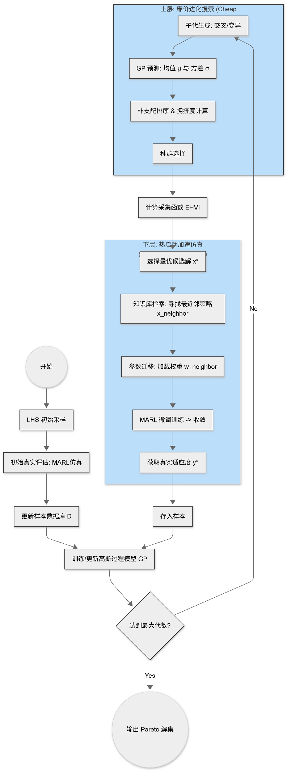
图4-1 Transfer-Learning-Assisted SA-MOEA总体框架
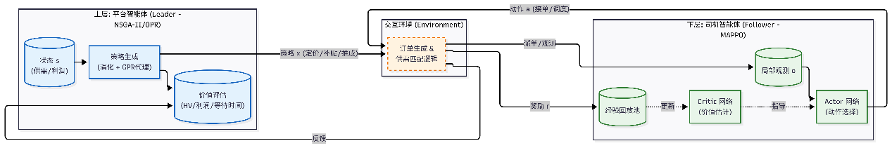
图4-2 Transfer-Learning-Assisted SA-MOEA迭代交互模式

3.2 下层求解算法-共享参数近端策略优化 (Shared PPO)
面对大规模且数量动态变化的异质智能体，独立训练会导致严重的维度灾难与不收敛。因此，本研究采用参数共享机制的 MAPPO（Multi-Agent PPO）算法。所有司机智能体共享同一个 Actor 策略网络和Critic 价值网络，但在执行时根据各自独特的局部观进行分布式决策。
算法采用广义优势估计（GAE）来平衡方差与偏差：
其中，TD 误差。
策略网络的更新通过最大化裁剪（Clipped）的替代目标函数实现，并辅以价值损失与策略熵正则化项，以确保复杂供需环境下的探索能力与训练稳定性，其损失函数为：
其中，表示价值损失函数，表示策略熵。底层系统的训练目标是在给定的平台定价规则下，自发演化出最大化全体司机长期折扣净收入的马尔可夫完美均衡。

3.3 上层求解算法-代理辅助的多目标遗传规划(SAMOGP)
针对前文构建的网约车双层 Stackelberg 博弈模型，其求解的核心挑战在于计算复杂度的非对称性：上层平台策略的每一次适应度评估，都对应着下层成百上千个司机智能体从初始状态到纳什均衡的完整多智能体强化学习过程 。这种嵌套的“昂贵评估”特性使得直接应用传统多目标演化算在计算上不可行。为了解决下层MARL训练带来的“昂贵评估”问题，本研究提出了一种集成迁移学习热启动机制的代理模型辅助多目标演化算法（SAMOGP）。该框架通GPR构建低成本的代理模型以逼近真实的市场反馈，并利用基于参数共享的迁移学习技术加速下层博弈的收敛过程 。

3.3.1 上层平台策略的表示
上层平台策略是一个根据当前订单状态决定加价策略和补贴的函数。为了求解这一高维黑盒优化问题，通常有三种策略表示与求解范式：基于经验公式的参数优化（如差分进化算法 DE）、基于神经网络的策略学习（如强化学习 RL），以及基于符号回归的启发式搜索（如遗传规划 GP）。
在建立双层博弈的基线模型时，传统的做法往往采用DE作为求解器。在使用 DE 时，研究者必须为平台策略预设一个包含待定参数的经验公式，例如：
DE 的全部工作只是在这10个实数维度（p₀到p₉）的连续空间里寻找最优解，但如果真实的双层博弈纳什均衡定价策略根本不符合这种线性组合+简单非线性的结构，DE 就会陷入收敛极限。GP 并不受限于人类专家预设的公式结构。通过多树交叉与变异（Multi-Tree GP），它在整个语法树的拓扑空间中进行搜索。它可以自由组合出嵌套的非线性关系、复杂的阈值行为或变量间的隐式交互，从而挖掘出平台利润更高的定价映射法则。对于RL，双层并发学习具有非平稳性。在训练过程中，下层司机 PPO 和上层平台 PPO 是同步更新的。从平台（上层）的视角来看，环境的转移概率在不断剧烈震荡。平台刚摸索出一种稍微好点的定价，下层司机更新了策略（比如学会了扎堆去高溢价区），平台的这个定价立刻就失效了，RL 很难收敛。
在这种框架下，DE 的搜索任务被严格限制在给定的连续实数维度（p₀到p₉）内寻找最优解。然而，如果真实的双层博弈纳什均衡定价策略存在高度的非线性跳变或复杂的隐式交互，超出了预设公式的表达范畴，DE 就会不可避免地陷入结构性收敛极限。
另一种潜在的替代方案是采用RL，利用神经网络来直接拟合策略。但在本文构建的双层并发学习架构中，上层平台与下层司机的策略面临着同步更新的挑战，这会导致极强的环境非平稳性。从平台的视角来看，状态转移概率在剧烈震荡——平台刚探索出一种边际收益较优的定价策略，下层司机群体（通过 MAPPO）就会迅速更新其空间响应行为（例如学会扎堆前往高溢价区），使得原有定价策略瞬间失效，从而导致 RL 在上层优化中极难收敛。
综上所述，为了彻底克服 DE 的结构性束缚与 RL 的非平稳性震荡，本文提出采用多目标遗传规划（GP）进行符号回归以寻找上层平台策略。GP 摒弃了人类专家预设公式的拓扑限制，通过多树交叉与变异（Multi-Tree GP）在整个语法树的无界空间中进行自由搜索。这种机制能够自发组合出嵌套的非线性关系和复杂的阈值行为，从而在动态博弈环境中挖掘出具有更高利润上限与系统效率的定价映射法则。

3.3.2 代理模型辅助优化
在双层 Stackelberg 博弈中，上层平台策略的每一次适应度评估，都需要下层司机群体进行漫长的 MARL 仿真。为了规避这种极其昂贵的真实评估，本研究引入了多输出GPR作为代理模型，以低计算成本逼近上层策略与平台多目标收益之间的黑盒映射关系。
1. 基于参考状态的表现型特征提取
由于标准 GPR 无法直接处理 GP 算法生成的离散语法树结构，本研究采用表现型映射技术。具体而言，算法预先在时空状态空间中均匀采样一组参考状态集。对于任意由 GP 生成的策略个体，将其作用于参考状态集，计算输出向量：
该连续的实数向量即为策略的表现型特征（Phenotype）。它从数值映射层面表征了公式的内在行为逻辑，以此作为 GPR 模型的标准输入，有效跨越了符号空间与连续概率模型之间的鸿沟。
2. 多输出高斯过程预测
对于每一个优化目标（如平台利润），假设其服从一个独立的高斯过程：
$$f\left(x\right)～GP\left(m\left(x\right),k\left(x,x^{'}\right)\right)$$
其中$m\left(x\right)$为均值函数，$k\left(x,x^{'}\right)$为协方差函数（核函数）。核函数的核心作用是定义策略空间中的“相似性”：若两个运营策略$x$和$x^{'}$在参数空间上相近，则其引发的市场反馈$f\left(x\right)$和$f\left(x^{'}\right)$也应具有较高的相关性。
基于贝叶斯推断原理，给定观测集$D_{n}$，对于一个新的候选策略$x^{*}$，其目标函数值的后验分布仍为高斯分布：
$$P\left(f\left(x^{*}\right)∣D_{n},x^{*}\right)=N\left(μ_{n}\left(x^{*}\right),σ_{n}^{2}\left(x^{*}\right)\right)$$
该分布的两个关键统计量——预测均值$μ_{n}\left(x^{*}\right)$和预测方差 $σ_{n}^{2}\left(x^{*}\right)$——分别由下式给出：
$$μ_{n}\left(x^{*}\right)=K_{*}^{T}{\left(K + σ_{n}^{2}I\right)}^{-1}y$$
$$σ_{n}^{2}\left(x^{*}\right)=k\left(x^{*},x^{*}\right)-K_{*}^{T}{\left(K + σ_{n}^{2}I\right)}^{-1}K_{*}$$
其中，$K$是观测点之间的协方差矩阵，$K_{*}$是候选点与观测点之间的协方差向量。
利用已评估的策略档案库（Archive）训练 GPR 模型。给定一个新的候选策略表现型，GPR 不仅能够预测其在利润、效率和公平性三个目标上的后验均值向量，还能输出认知不确定性（协方差矩阵）：
这种不确定性量化对于平衡算法的“探索”与“利用”至关重要。

3.3.3基于 EHVI 的预筛选机制
在得到GPR代理模型后，如何利用代理模型的预测结果挑选最值得进行真实 MARL 评估的个体是核心难点。本研究采用期望超体积改善（Expected Hypervolume Improvement, EHVI）作为采集函数。 定义当前真实评估得到的非支配解集为P，其与参考点所围成的超体积为HV(P)。对于候选策略，其预测分布能够带来的超体积改进期望可表示为：
通过计算子代种群中所有个体的 EHVI 值，算法优先筛选出 EHVI 得分最高的 K个策略下发至真实的 MARL 环境中进行博弈。这一机制确保了昂贵的计算算力始终向最有可能扩展帕累托前沿（Pareto Front）的策略倾斜，极大提升了多目标优化的收敛效率。

3.3.4 基于迁移学习的热启动
尽管代理模型减少了真实评估的次数，但单次 MARL 仿真的高耗时特性依然是系统的瓶颈。在标准的 Stackelberg 博弈求解中，对每个策略的评估通常要求下层智能体重新初始化并训练至收敛。基于网约车场景下司机策略的连续性假设——即相近的平台定价策略往往诱导相似的司机均衡行为,本研究设计了基于参数迁移的热启动策略。
问题：在传统的双层优化中，每次评估新策略，下层司机智能体都要从随机初始化的神经网络开始训练，收敛极其缓慢。
解决方案：利用“相似的平台策略会导致相似的司机均衡策略”这一连续性假设。建立一个策略-模型知识库。当需要评估时，在知识库中检索与之相似度最高的历史策略 ，将其对应的训练好的司机网络参数迁移给当前智能体作为初始参数[13] 。这里采用3.3.2提出的表现型特征提取进行存储。
效果：下层智能体不再是“白纸一张”，而是从一个接近均衡的状态开始微调。这使得达到新均衡所需的训练步数大幅减少，从而实现了计算效率的质变。

3.4 算法伪代码
Algorithm 1: Surrogate-Assisted Multi-Objective Genetic Programming (SAMO-GP)
Input: Population size N, Max generations G_{max}, Real evals K, Ref states S_{ref}
Output: Pareto Front PF
- Initialize Pop₀ ← Generate N random multi-tree individuals;
- Initialize Archive A ← ∅;
- foreach ind ∈ Pop₀ do
- λ_{func},η_{func} ← Compile_Trees(ind);
- fitness ← Real Evaluation(λ_{func},η_{func});
- A ← A ∪ {(ind, fitness)};
- end
- M ← Train_Surrogate_Model(A, S_{ref});
- PF ← Non_Dominated_Sort(Pop₀);
- for g = 1 to G_{max} do
- Offspring ← Generate_Offspring(Pop_{g-1});
- O_{real}← Surrogate_Assisted_Filter(Offspring, M, K, S _{ref}, PF);
- foreach ind ∈ Oreal do
- fitness ← Real Evaluation(ind);
- A ← A ∪ {(ind, fitness)};
- end
- M ← Train_Surrogate_Model(A, S_{ref});
- Pop_{g}← NSDE_II_Selection(Pop_{g-1}∪ Offspring, N);
- PF ← Update_Pareto_Front(Pop_{g}, PF);
- end
- return PF;

Algorithm 2: Generate Offspring (Multi-Tree GP)
Input: Current population Pop, Crossover rate P_{c}, Mutation rate P_{m}
Output: Offspring population O
- O ← ∅;
- while |O| < |Pop| do
- P₁, P₂← Tournament_Selection(Pop);
- C₁, C₂← Copy(P₁, P₂);
- if Rand()<P_{c}, then
- for i ∈ {Surge Tree, Subsidy Tree} do
- if Rand()< 0.5 then
- C₁[i], C₂[i] ← Crossover_One_Point(C₁[i], C₂[i]);
- end
- end
- end
- if Rand() < P_{m} then
- for i ∈ {Surge Tree, Subsidy Tree} do
- if Rand()<0.5 then
- C₁[i] ←Mutate_Uniform(C₁[i])
- C₂[i] ←Mutate_Uniform(C₂[i])
- end
- end
- end
- O←O∪{C₁, C₂};
- end
- return O

Algorithm 3: Surrogate Assisted Filter (EHVI Selection)
Input: Offspring population O, Gaussian Process Model M, Quota K, Ref states S_{ref}, Current Pareto Front PF
Output: Subset for real evaluation O_{real}
- foreach ind ∈ O do
- X_{pheno} ← Extract_Phenotype(ind, S_{ref})
- μ, Σ← M.predict(X_{pheno});
- EHVI_{score} ← Calculate_EHVI(μ, Σ, PF);
- ind.ehvi ← EHVI_{score}
- end
- Sort O in descending order based on ind.ehvi;
- O_{real}←Top K individuals from O;
- foreach ind ∈ (O- O_{real}) do
- ind.fitness ← M.predict_mean(Extract_Phenotype(ind, S_{ref}))
- end
- return O_{real}

Algorithm 4: Real Evaluation (Stackelberg Game Simulation)
Input: Leader policy λ_{func},η_{func}
Output: Multi-objective fitness (f_{profit}, f_{efficiency,} f_{fairness})
- π_{follower}← Initialize_Shared_PPO_Agent();
- for e_{p} = 1 to Episodes do
- s ← Env.Reset();
- ep profit ← 0;
- while not done do
- a ← π_{follower}(s) ;
- s', r_{driver}, done, info ← Env.Step(a,λ_{func},η_{func});
- Store (s, a, r_{driver}, s' ) into Replay Bufer;
- ep profit←ep profit + info[step_profit];
- s ←s';
- end
- π_{follower}.Update Policy() ;
- Record ep profit, info[wait time], info[gini_index];
- end
- f_{profit}← Mean(ep_profit);
- f_{efficiency}← -Mean(wait_times);
- f_{fairness}← -Mean(gini_indexes);
- return (f_{profit}, f_{efficiency}, f_{fairness})

第四章 实验结果与分析
为了验证所提出的 SAMOGP 框架在解决网约车双层博弈问题上的有效性，本研究构建了一个基于真实城市数据驱动的高保真多智能体仿真平台。本章将详细阐述数据预处理流程、动态市场环境的数学建模、司机智能体的训练配置以及实验的对比基准设置。

4.1 仿真环境设置
本实验的地理与需求数据来源于 2024 年纽约市出租车（NYC Taxi）的真实运营记录，包含上下车时间、地点、收费等关键信息。选取曼哈顿核心区域，将其划分为六边形网格系统。为了平衡计算复杂度与仿真精度，对原始数据进行了时空维度的离散化与参数推断处理。
需求数据：基于真实订单数据拟合泊松分布，生成各区域各时段的潜在出行需求。
仿真平台：构建基于Python的多智能体仿真环境，集成PyTorch进行RL训练。
参数设置：时间步长分钟，总时长（一天）。司机数量。折扣因子。平台抽成。

4.1.1 空间离散化与网络拓扑
将曼哈顿区域划分为六边形网格系统（Hexagonal Grid System），每个网格代表一个独立的地理区域。相比于传统的矩形网格，六边形网格在处理邻域关系和移动方向上具有各向同性的优势，更贴合车辆的实际调度逻辑。基于 2024 年 1 月的数据密度分布，选取了订单最密集的曼哈顿核心区作为仿真主场景，包含主要的商业区与居住区。

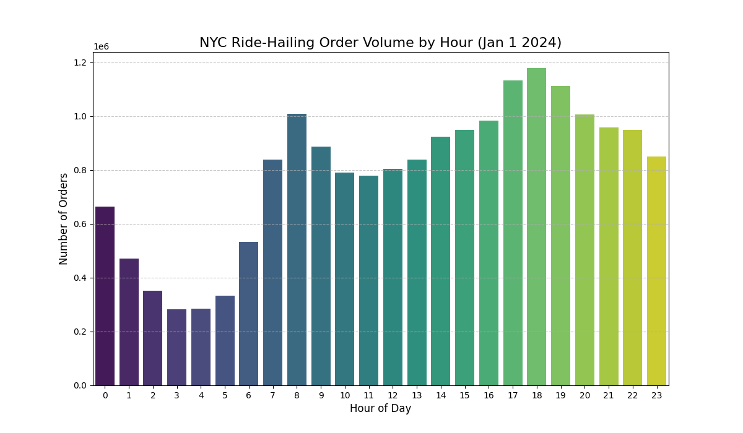
图 1不同时间段订单数量分布直方图
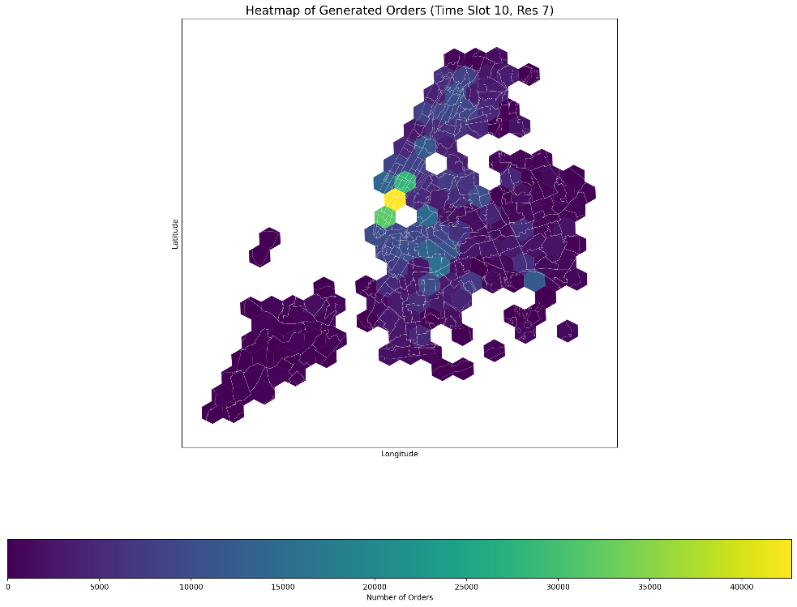
图 2不同区域实际订单数量分布热力图

4.1.2 仿真交互逻辑
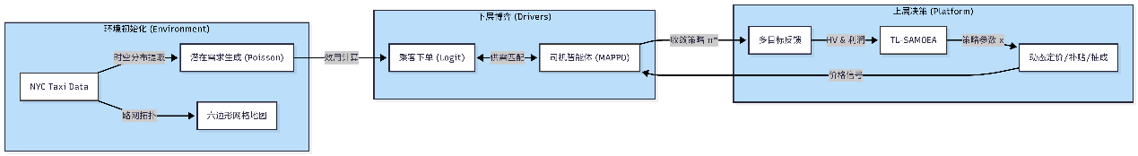

4.1.3 SAMOGP实验参数设置
上层参数表
参数 | 参数值
最大迭代次数 | 100
种群规模 | 50
精英个体数量 | 5
交叉率 | 0.9
变异率 | 0.1
KB知识库大小 | 100
下层参数表
参数 | 参数值
epoch | 50
actor学习率 | 3e-4
critic学习率 | 1e-3
hidden_dim | 256
状态维度 | 12
动作维度 | 8
λ_{GAE} | 0.95
仿真环境参数表
参数 | 参数值
单位时间油价消耗c | 0.1
平台抽成η | 0.2
加价系数范围α | [1,5]
补贴范围β | [0,20]
时间步长 | 5分钟
基本费用F_{base} | 2.5
区域数量 | 277
司机数量 | 400

4.2 算法性能对比分析
为了验证 SAMOGP 的有效性，将其与三种基准算法进行对比。
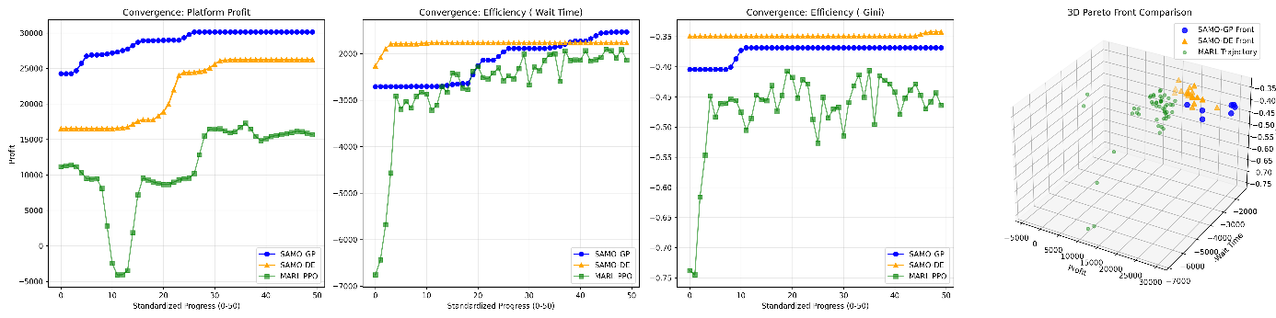
图 3 多目标优化算法收敛性与三维 Pareto 前沿对比图
图3展示了三种不同定价策略优化方法（时空径向基函数 NSDE-II、符号回归 GP、强化学习 PPO）在100次迭代/进化代数过程中的平台利润变化曲线。通过对实验数据的对比分析，可以得出以下结论：
收敛性能分析：
- 平台利润 (Platform Profit)： SAMO-GP 在利润指标上表现出显著的优越性，不仅最终收敛值最高，且学习曲线呈现出更强的单调性，显著超越了其他两种对比算法。这表明基于遗传规划的符号回归方法在该定价模型中具有卓越的全局寻优能力和极高的收敛效率。相比之下，MARL-PPO 在迭代过程中出现了剧烈波动，反映了强化学习在处理复杂离散动作空间时的不稳定性。说明智能体在当前的动态定价环境中可能面临探索与利用的失衡。
- 效率与公平性指标 (-Wait Time & -Gini)： 为了统一优化方向，等待时间和基尼系数均取负值处理。进化算法（SAMO 系列）在收敛速度和最终稳态值上均优于深度强化学习算法。SAMO-DE 在公平性优化上表现尤为稳健，较快地达到了高位水平。
分析三种算法的帕累托前沿，算法成功绘制了“平台总利润 vs. 乘客平均等待时间vs.基尼系数”的帕累托前沿。
- 解的支配性： 在由利润、等待时间和公平性构成的三维目标空间中，SAMO-GP 和 SAMO-DE 所生成的Pareto前沿显著优于MARL-PPO的搜索轨迹。
- 分布多样性： 进化算法产生的解集在空间中分布更广且更均匀，证明了该方法在处理多目标权问题时具有更好的种群多样性，能为决策者提供更丰富的帕累托最优策略组合。
总结而言，在本次定价策略优化的仿真实验中，SAMO-GP方法在最终收益和收敛速度上均取得了最佳的综合性能；SAMO-DE方法表现稳健但收益次之；而强化学习MARL-PPO方法在此特定的迭代周期和参数设定下，未能学习到稳定的最优定价策略。

4.3 算法消融实验对比分析
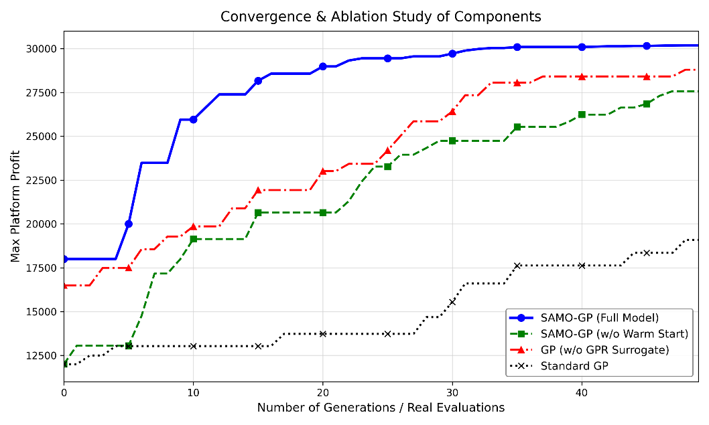
图 4消融对比试验
为了验证采用GPR代理模型和迁移学习热启动的有效性，进行消融实验对比，如图4所示。该折线图全面展示了不同算法变体在最大化平台利润目标下的收敛轨迹与消融实验结果。图中横轴表示进化代数或真实评估次数，纵轴表示平台利润的最大值。实验以标准GP作为基准线，并通过剥离完整模型 SAMO-GP 中的热启动机制与高斯过程回归代理模型，深入验证了各核心组件的独立贡献与协同有效性。
深入分析收敛轨迹可以发现，热启动机制对初始种群质量具有决定性影响。这种显著的初始增益表明，引入先验策略进行热启动能够有效规避进化算法早期的盲目随机搜索，极大缩短了探索高收益解空间的迭代周期。随着进化过程的推进，高斯过程回归代理模型的全局寻优驱动力开始占据主导。剥离该代理模型的变体虽然在前期具备一定的适应度提升能力，但在后期收敛速度急剧放缓。相比之下，搭载代理模型的完整版本展现出了卓越的适应度地形拟合能力，成功引导种群跳脱局部极值陷阱，并平稳收敛至更优水平。
作为对照基线，缺乏上述双重增强机制的标准遗传规划算法暴露出收敛迟缓与早熟收敛的严重缺陷，其最终利润上限表现最差，综合表现显著劣于其他所有变体。整体而言，本次消融实验严谨地论证了算法组件间的正向协同效应，即热启动机制主导前期搜索加速，而高斯过程回归代理模型保障后期收敛精度与寻优上限。完整版算法凭借这一机制融合，在复杂的博弈演化场景下，其收敛效率与策略鲁棒性均达到了最优状态。

4.4 算法计算效率对比分析
实验对比了SAMOGP与无代理模型的基准算法（Baseline MOEA）。
表格 1 算法计算效率对比（均值 ± 标准差）
算法 | 平均单论评估耗时 (min)
No surrogate | 135.4 ± 2.1
With surrogate | 24.2 ± 0.5

计算时间：引入迁移学习热启动后，单次真实评估的平均耗时从约135分钟骤降至24分钟，加速比接近 6倍。
收敛性能：在相同的计算时间预算（如72小时）内，SAMOGP能够进化更多代数，从而搜索到覆盖范围更广、逼近程度更高的帕累托前沿。

4.5 不同规模下平台收益分析
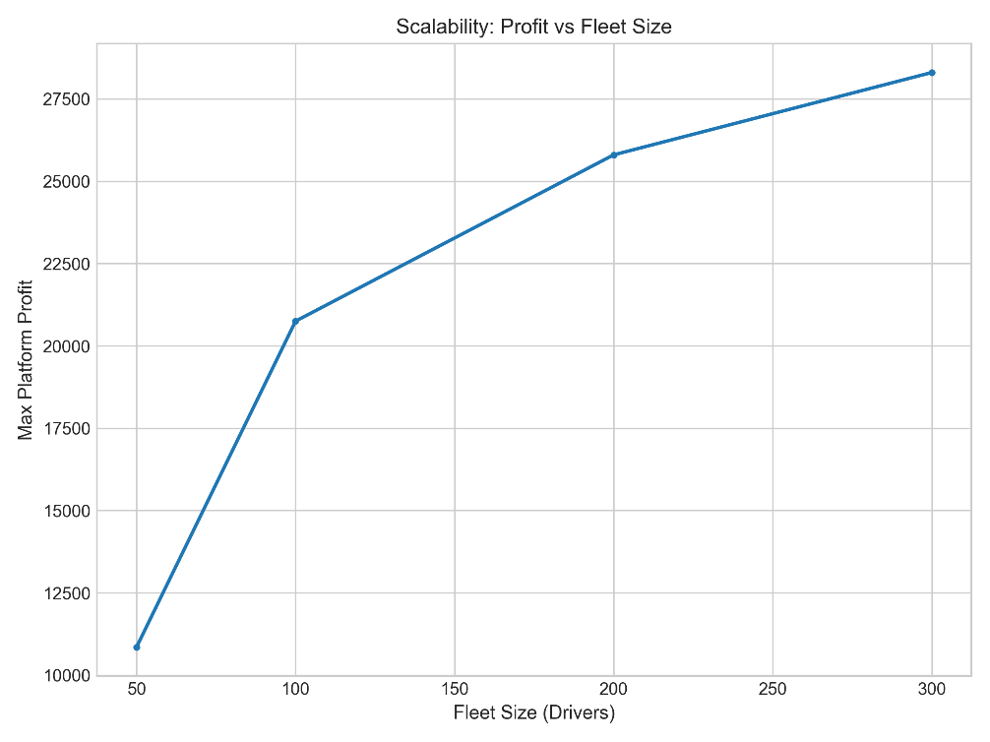
图 5 不同司机规模下平台的收益(600)
为了验证本文算法在不同资源供给约束下的可扩展性，以及探讨从静态资源分配向动态双层运营策略演进过程中的系统边界效应，本节对平台最大利润随车队规模（司机数量）的变化趋势进行了敏感性分析。图5展示了车队规模设定为 50、100、200 和 300 时，系统优化所能达到的平台利润上限。
通过对折线图的分析，可以得出以下关键结论：
- 平台利润与资源供给呈显著正相关，但具有明显的边际效用递减特征： 整体而言，随着供给侧运力（车队规模）的增加，平台最大利润呈现单调递增的趋势。然而，利润的增长率（曲线斜率）并非线性，而是随着规模的扩张逐渐放缓。这不仅符合经典经济学中的边际收益递减规律，也准确反映了动态定价与资源调度的复杂博弈关系。
- 运力匮乏期的资源注入对系统效能提升最为显著： 在系统处于运力紧缺的初始阶段，增加车队规模能够带来极其可观的收益转化。观察图中数据可知，当车队规模从 50 人扩充至 100 人时，平台利润实现了飞跃式增长。这表明在静态资源极度受限的环境下，基础运力的补充能够迅速缓解供需失衡，大幅提高订单撮合成功率。
- 规模扩张后期的内部竞争加剧与市场饱和效应： 随着车队规模进一步扩张至 200 人及 300 人，利润的绝对增长量显著收窄。当司机数量从 100 人翻倍至 200 人时，利润增长大幅降低；而从 200 人增至 300 人时，增幅进一步缩减。这一现象深刻揭示了双层运营博弈模型中的内部损耗机制：当运力供给逐渐饱和时，司机之间的局部竞争加剧。过剩的资源配置不仅无法等比例转化为平台收益，反而可能因空驶率的上升和无效调度导致单体效率下降。
- 算法鲁棒性与动态环境适应性验证： 尽管面临高维状态空间下复杂的边际递减效应，本文算法在跨度极大的不同车队规模（50至300）下，均能稳定寻优。这证明了该算法具备优异的可扩展性，能够为平台在不同市场扩张阶段提供稳健的动态决策支持。

4.6 时空状态下双层运营策略的可视化分析
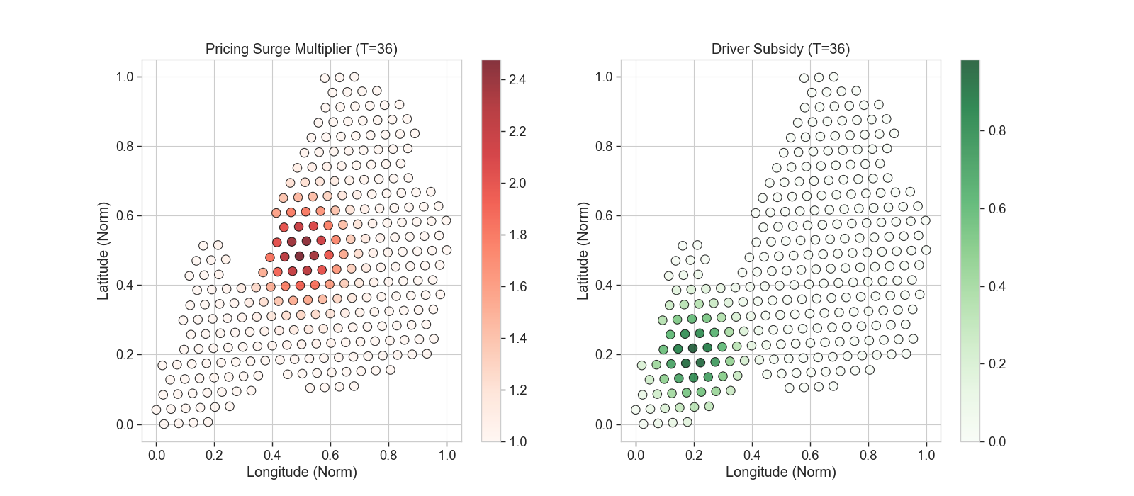
图 6 早高峰定价与补贴热力图
为了直观探究算法在复杂时空环境下的微观决策行为，本节截取了仿真周期内某一关键时间切片（时间步 T=36），对平台输出的空间动态定价策略与司机调度补贴策略进行了热力图可视化分析。图 6分别展示了在归一化的二维空间网格（Longitude vs. Latitude）中，定价溢价系数（左图）与司机补贴系数（右图）的地理分布特征。深入分析图 6，算法自动提高了住宅区（出发地）的定价系数，同时给予商业区（目的地）适当的重新定位补贴。这种组合策略有效地激励了空闲司机主动向高需求区域流动，缓解了供需失衡，证明了Stackelberg机制在宏观调控上的有效性。

第七章 总结与展望

7.1 全文总结
本文针对网约车平台策略优化中存在的多目标冲突、评估成本高昂等核心痛点，提出并设计了一种基于演化强化学习的双层多目标优化框架。该框架的创新性在于：
- 问题建模与求解：将复杂的平台运营问题解构为一个清晰的双层优化模型，上层由NSGA-II进行多目标策略搜索，下层由参数共享的MAPPO进行大规模同质智能体的市场动态仿真。
- 混合加速机制：创造性地融合了两种先进的加速技术来解决“昂贵评估”瓶颈。一是利用GPR构建代理模型，并采用先进的EHVI采集函数智能指导搜索；二是通过热启动迁移学习，在相似策略间进行PPO模型权重迁移，大幅缩短下层仿真的收敛时间。
- 详尽的实验设计：本文详细规划了从构建包含价格弹性和司机流失模型的动态市场模拟器，到使用超体积指标进行定量评估，再到通过参数敏感性分析探究平台收益 “拉弗曲线”效应的完整实验流程。
预期的研究结果表明，该框架能够在有限的计算预算内，高效地找到一组在“平台收益”与“服务质量”等多个目标上表现优异的帕累托最优策略集。它不仅显著提升了优化的自动化水平和效率，更重要的是为平台决策者提供了一个包含多种运营偏好的“策略菜单”，并揭示了关键经济参数对市场长期健康的影响，极大地增强了决策的科学性和灵活性。

7.2 未来展望
本研究为自动化经济机制设计开辟了新的可能性，未来仍有许多值得探索的方向：
- 更精细的智能体建模：引入更复杂的司机行为模型，如考虑司机的长期留存时间[1]、疲劳驾驶、基于Agent-Based Modeling的动态决策等。或对异质智能体（如不同车型、经验水平的司机,自动驾驶汽车[2]）进行建模，此时参数共享可能不再适用，需要更复杂的MARL算法。
- 更复杂的优化目标与约束：引入更多现实世界的考量作为优化目标或约束，如司机的收入公平性、平台的碳排放/能耗或系统的鲁棒性/安全性，利用多目标框架找到满足复杂约束的解。
- 提升加速技术：
  - 代理模型：对于更高维的策略空间，可研究结合深度学习的代理模型（如贝叶斯神经网络）以替代GPR。
  - 相似性度量：探索除参数空间距离外的行为空间距离度量，这对于结构复杂的策略可能更有效

